力学综合1
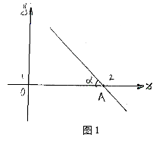
题1 在如图1所示坐标平面x-o-y内，原点O处有一质点1，x轴上坐标为（d，0）的A处有另一质点2。现在2沿夹角为α的直线作匀速直线运动，速度为b，同时1以速度a（a>b）始终向着2运动。求：1、2相遇点P的坐标。

题2 在宇宙中遥远的某处有一星体O，上面有一种生物，他们具有和人类相似的智慧，科技也比较发达。在某个时期他们决定发射他们的第一颗“人”造卫星。经观测发现，在O为球心的半径很大的球内均无其他星体及物体，故他们认为星体O是孤立的。经测量知，星体O的质量为M。他们设计的卫星轨道为椭圆，近点A到O的距离为d，离心率$ⅇ=\frac{1}{2}$。有了计划后，他们开始实施。在将卫星送到近点A时，点火使其速度恰好满足上述轨道的要求。但经跟踪发现，卫星并没有做这样的椭圆运动，其轨道发生了变化。后经他们研究发现，其实星体O并不是孤立的，在空间内分布着暗物质，分布为：在以O为球心、半径为R=2d的区域内（如图2所示）不存在，而在此球外均匀分布着密度为ρ的暗物质，满足$\frac{4}{3}πR^{3}ρ=M$。求：
（1）卫星实际的运动，画出草图；
（2）是否为周期运动？若是，求出周期T；
（3）问是否存在这样一个轨道？此轨道为闭合的、周期的，一个周期内卫星与O连线转过2π，且在R内外都有轨道的一段。若存在，给出轨道及其周期（暗物质分布不变）
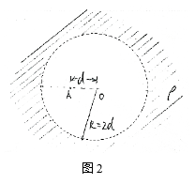

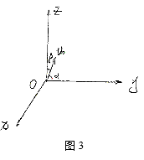
题3 在直角坐标系中，平面xOy与水平面平行，在原点O处有一质点，此时其速度为$v_{0}=v_{0}(\sqrt{1-{\cos{α}}^{2}-{\cos{β}}^{2}}x+\cos{α}y+\cos{β}z)$，如图3所示。其所受外力为：重力G=-mgk、阻力:$f=-mg\frac{v}{v}$。求质点最终的速度。

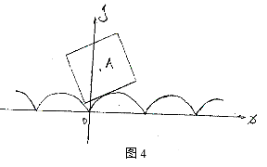
题4 有一个横截面为正方形的柱体，正方形的边长为2a，请设计一个轨道如图4所示，使柱体在上面滚动时，中心A的高度不变。求出轨道方程（只写最小重复单元的方程）。对于截面是边长为2a的正n边形，情况又如何？（运动中不会发生碰撞）

题5 一陀螺由半径为2a的薄圆盘及一垂直通过盘中心C、长为a的杆轴所组成，杆轴的质量可忽略不计。将杆轴的另一端O放在水平面上，使陀螺作无滑动的转动（O位置不变）。起始时，杆轴OC与竖直线的夹角为α，总角速度为ω，方向沿着角α的平分线，如图5所示。求：
（1）从此时到陀螺直立经过的时间（可保留积分）；
（2）在什么情形下，陀螺不可能达到直立状态？在什么情形下，可以达到直立状态？
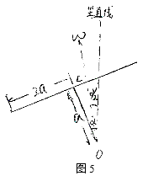

力学综合1 参考答案
